保卫科工装需求参数

序号 | 名称 | 图片 | 价格
1 | 消防春秋备勤服（要深蓝，  不要浅蓝） | 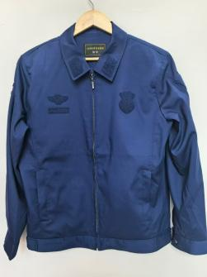 | 200元
2 | 消防春秋备勤服（要深蓝，  不要浅蓝） | 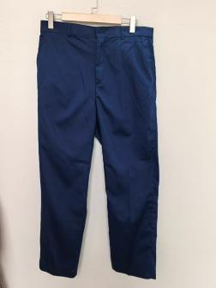 | 160元
3 | 短袖体能服（不要胸前标志） | 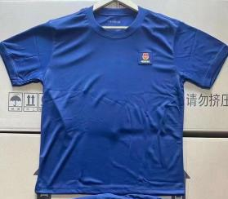 | 50元
4 | 软姓名牌  （牌上不写姓名，只写编号01-17） | 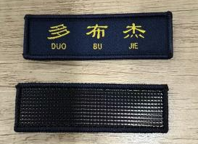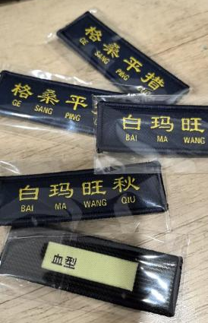 | 10元
5 | 队旗臂章（换成医院logo） | 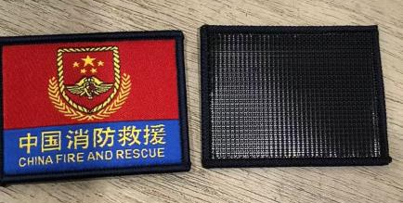 | 10元
6 | 老款消防作训鞋 | 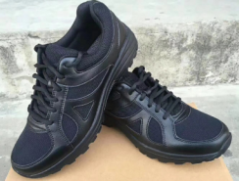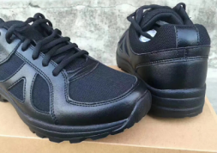 | 160元
7 | 专职消防领章（净版蓝） | 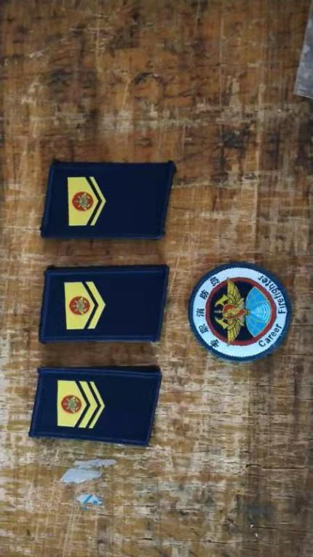 | 10元
合计 |  |  | 600元

